Student Hugo Smeets  
nummer 2158744

# Grenswaarde analyse

Package Controller  
Class ToolCard_Controller  
Methode **public** **void** getCards()  
Regel 51

**while**(cards.size() < 3)

|  |  |  |  |
| --- | --- | --- | --- |
|  | 2 | 3 | 4 |
| cards.size() < 3 | 1 | 0 | 0 |
| cards.size() <= 3 | 1 | 1 | 0 |
| cards.size() > 3 | 0 | 0 | 1 |
| cards.size() >= 3 | 0 | 1 | 1 |
| cards.size() == 3 | 0 | 1 | 0 |
| cards.size() != 3 | 1 | 0 | 1 |
|  |  |  |  |
| Lichte variant |  | X | X |
| Normale variant | X | X | X |

# Pairwise Testing

Package Controller  
Class ToolCard_Controller  
Methode **private** **boolean** isValidTapWheelPlacement()  
Regel 500

**if** (**this**.receiver.getSquare().getColor() == **null** || **this**.receiver.getSquare().getColor().equals(dice.colorProperty().getValue()))

|  |  |  |
| --- | --- | --- |
| A | B | A || B |
| 1 | 0 | 1 |
| 0 | 1 | 1 |
| 0 | 0 | 0 |

A = 1 en B = 1 kan niet voorkomen vandaar dat deze test waarde niet in de tabel staat. **this**.receiver is namelijk een veld van je patroonkaart deze kan wel of geen kleur hebben. Het kan dus niet zo zijn dat de kleur van de dobbelsteen overeen komt met de kleur van het veld en het veld geen kleur heeft. Daarom hoef je deze waardes dus niet te testen.

# Procescyclus testen

Spelers uitnodigen

|  |  |  |  |
| --- | --- | --- | --- |
| Knooppunt | Ingaand | Uitgaand | Combinaties |
| A | 1, 5, 6, 7 | 2, 5 | 1-2, 1-5, 5-2, 5-5, 6-2, 6-5, 7-2, 7-5 |
| B | 2 | 3, 6 | 2-3, 2-6 |
| C | 3 | 4, 7 | 3-4, 3-7 |

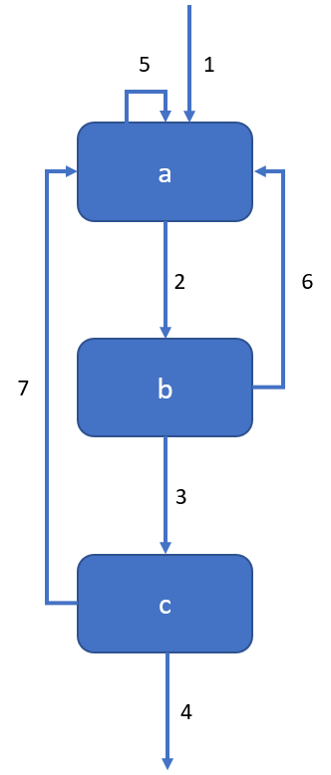

testgeval: 1-2-6-2-3-7-2-3-4  
testgeval: 1-5-5-2-6-5-2-3-7-5

met deze 2 testsituaties kun je alle combinaties testen. A is het zoeken van een gebruikersnaam deze kan bestaan en niet bestaan. B is het uitnodigen van de gebruikersnaam deze heb je al uitgenodigd of kun je uitnodigen en bij c accepteert de tegenstander of negeert.